秘鲁户外人文+印加古道徒步精华线（1D INCA） 10 Days
利马-阿雷基帕-普诺-浮岛-塔基利岛-库斯科-印加古道-马丘比丘-温泉镇-彩虹山

线路类型：人文户外
天数：10天
综合强度：1星
徒步强度：1星
最小参团年龄：8岁
参考成团人数：4-15人

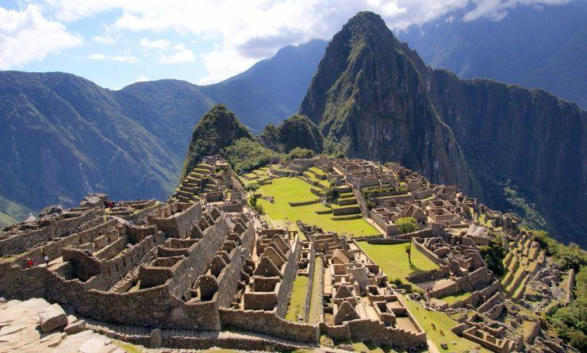

秘鲁（Peru），这里曾经演绎了印加文明的繁荣，在经历了西班牙殖民时期的影响，这个倚靠安第斯山脉（Andes）的国家神奇地结合了古印加的神秘与欧洲的风情，自成一格。从首都利马（Lima）开始旅程，欣赏这里西班牙风情的殖民建筑，在前往普诺（Puno）的途中，领略高原风光。乘坐Titicaca高原专列，欣赏安第斯山脉极致风光，拜访乌鲁斯人（Uros），这个因漂浮的小岛而闻名于世的地方，参观托托拉芦苇（Totora）的房屋，与当地人近距离接触来度过奇妙的一天。1天的印加古道（Inca Trail），徒步最精华路段，二次深入天空之城马丘比丘（Machu Picchu），感受古道600年的沧桑历史，见证无尽的自然奇观。我们还将继续游走在曾经的秘鲁首都库斯科的大街小巷中，参观修道院、军事基地等历史的产物，感受印加文化带来的视觉震撼。

行程亮点：
▪ 徒步印加古道精华路段，徒步走入传说中的“天空之城”马丘比丘；
▪ 二次深度马丘比丘，超越常规的人文深度体验；
▪ 360度全景马丘比丘列车，穿越时空的错落感；
▪ 精华户外徒步与人文探索完美结合，不需要任何户外经验的；适合所有想追求不一样旅行的人；
▪ 精华徒步彩虹山，非常规旅行团到达的彩虹秘境；
▪ Titicaca专列，在安第斯高原上的极致体验；
▪ 神秘的高原湖泊的的喀喀湖，拜访浮岛上乌鲁斯人家，感受南美异域民俗文化
▪ 首都利马、阿雷基帕、库斯科古城、普诺城市徒步，探索印加古迹与殖民文化多元融合下的城市
▪ 拥有数十年户外经验的的专业徒步服务团队，安全保障无后顾
▪ 额外的亚马逊雨林延展行程，准备好继续探秘了么？

行程难度分级：
本行程的难度级别为1星。（请参见行程后的户外难度等级说明）

行程安排

D1 到达利马（Lima）

行程：
出于您出行方便的考虑以及保证行程的顺利进行，我们建议您选择当天上午到达的航班
秘鲁首都利马（Lima）是一座充满历史气息的现代化大都市，您可以根据时间安排城市徒步游览，然后前往酒店休息。
住宿：Costa del Sol Wyndham Lima Airport（或同级）
餐饮：早餐；午餐（自理）；晚餐（自理）

人文亮点：

利马
利马市为秘鲁共和首都，分为旧城、新城两部分。旧城区位于城市北部，临近里马克河，街道自西北向东南伸展，同里马克河成平行状。街道多以秘鲁的省和城市命名，街区狭窄，房屋低矮，大多为殖民统治时期所建造。
殖民者给利马起名为Ciudad de los Reyes，意即王者之城，因该城奠基日在1月6日（主显节期间）。不过，利马（Lima）这个当地名字留传下来，其来源成谜，有指它来自艾马拉语的lima–limaq（意指黄花），也有指它来自盖丘亚语的rimaq（说话），古读音为IPA：['li-ma:]。现存最古老的西班牙文秘鲁地图，该城被同时标示为Ciudad de los Reyes。
来源：https://baike.baidu.com/item/利马/4164705

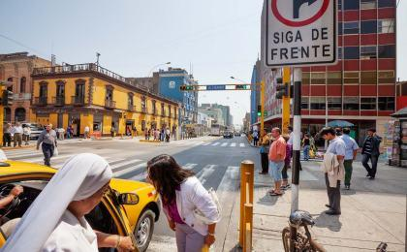 | 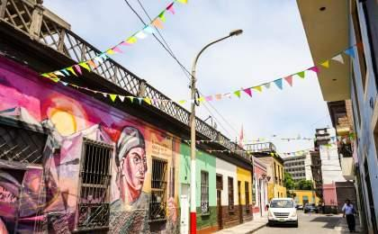

D2 利马（Lima） - 阿雷基帕（Arequipa）

行程：
早餐后送往利马机场。飞抵阿雷基帕（Arequipa）。阿雷基帕是仅次于首都利马的第二大城市，位于秘鲁南部的米斯蒂火山山麓地带的奇利河谷地。这里是印加古城的旧址，精美的西班牙建筑也在这里留下了不可磨灭的殖民印记。这里的许多建筑都由一种名为sillar的火山岩建造，因而有独特的珍珠白色——阿雷基帕也因此得名“白色城市”。气候温和，水源充足，海拔最高达2340米。这座原有的印加古城，在西班牙殖民时期，曾是秘鲁总督辖区范围西班牙人聚集比例最高的城市。从残存的遗迹建筑中依稀可以看出，殖民者给这座城带来的价值及深远影响。
享用过午餐后，前往卡门·阿尔托（Carmen Alto）欣赏城市全景。之后我们徒步在鹅卵石铺成的亚纳瓦拉区（Yanahuara）。这里有地标性建筑的库斯科西班牙麦士蒂索混血人艺术教会学校。之后前往市区参观主广场，这毫无疑问是秘鲁最美丽的广场之一。经过耶稣会大教堂（the Church of the Society of Jesus），来到圣卡塔丽娜修道院（the Monastery of Santa Catalina），这是一所正宗的中世纪修道院，像一座宗教小城堡一样迷人。用过晚餐后，送返酒店歇息。
住宿：La Plaza Arequipa Hotel Boutiq（或同级）
餐饮：早餐（酒店）；午餐；晚餐（自理）

人文亮点：

阿雷基帕
阿雷基帕，秘鲁南部城市，阿雷基帕省首府。位于秘鲁南部的米斯蒂火山山麓地带的奇利河谷地，土地肥沃且水源充足，是秘鲁南部最大的文化、工商业中心。
阿雷基帕原为印加古城，1540年改建。屡遭地震破坏。秘鲁南部最大工商业城市和行政、文化、军事中心。毛纺业居全国之首，还有皮革、食品、塑料、炼钢等多种工业。
来源：https://baike.baidu.com/item/阿雷基帕/1947481?fr=aladdin

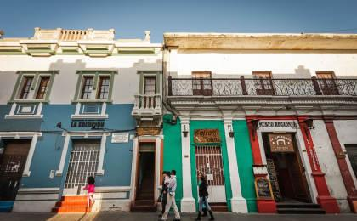 | 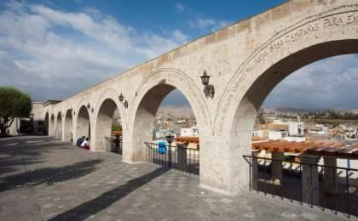

D3 阿雷基帕（Arequipa） - 普诺（Puno）

行程：
早餐后乘坐私人巴士到达普诺（Puno）。沿途欣赏安第斯村庄的高原风光，这是也是美洲驼（llamas）和小羊驼（vicuñas）栖息、玩耍的地方，羊驼和骆马三三两两分布在这一带。抵达普诺后享用午餐，适应这座高原小城。在秘鲁与玻利维亚交界处，有世界上海拔最高的淡水湖——的的喀喀湖，普诺就座落于湖岸边。600多年前，乌鲁斯族人为逃避西班牙和葡萄牙的殖民统治，来到芦苇丛生的湖上，依湖而居，从此成为这里的主人。
住宿：Casa Andina Premium Puno（或同级）
餐饮：早餐（酒店）；午餐（野餐）；晚餐

人文亮点：

普诺
普诺是秘鲁普诺省的首府城市。普诺市在秘鲁的东南和玻利维亚交界处的南美洲第一大淡水湖的的喀喀湖岸边，是普诺区的首府和最大城市，也是湖边第一大港口城市。在普诺必去的景点便是的的喀喀湖，它被印第安人视为圣湖，是世界上海拔最高且大船可通航的高山湖泊。湖面上还有乌罗族(Uros)用芦苇编织的浮岛，他们在岛上生活、打鱼并种植蔬菜。除了美丽的景色外，这座城市还具浓郁的印第安色彩。
来源：http://www.mafengwo.cn/baike/info-117734.html

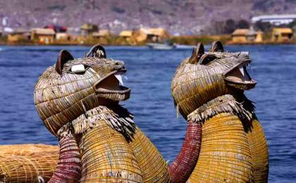 | 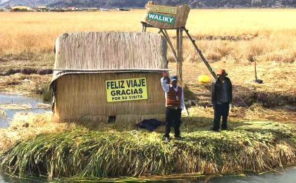

D4 普诺（Puno） - 浮岛（Floating Islands） - 塔基利岛（Taquile Island） - 普诺（Puno）

行程：
今天我们会前往乌鲁斯人（Uros）的漂浮小岛。摩托艇游览的的喀喀湖才是参观漂浮小岛最有趣的打开方式。这是一座乌鲁斯人用湖中的托托拉芦苇（Totora）编织的人造群岛。早在印加帝国建立之前，就已经有乌罗斯人生活在浮岛上，每当外族入侵时，他们便将浮岛划到远离湖岸的地方躲避危险。这个族群才得以保留千年。
随后我们继续前往塔基利岛（Taquile Island）。这里的居民仍然在使用一种不同的凯楚阿语，除了延续部分印加帝国的遗风，当地人还有自己独特的文化和服饰，我们在这里享用午餐后返回普诺港口，之后前往拉康（Llachon），看看当地人如何播种和收获他们的农作物。
晚上返回普诺，在当地的酒店入住。
住宿：Casa Andina Premium Puno（或同级）
餐饮：早餐（酒店）；午餐；晚餐（自理）

人文亮点：

浮岛
浮岛是为芦苇草铺成的人工岛屿。相传1000多年前，住在当地的原住民—乌鲁族为躲避印加人的侵略，而建造浮岛使之与外界隔离。浮岛约1.5米厚，面积多在60-100平方米不等，过去浮岛随水漂流，现今已改用锚使其固定于湖床。

塔基利岛
不同于其他岛屿，该岛居民使用的语言是凯楚阿语（Quechua），而其他岛屿则居住着说艾马拉语（Aymara）的人。这里曾经是印加帝国的一部分，您在一些建筑上仍能看到他们残存的文化。在西班牙人来的时候，他们被迫抛弃了典型服饰，穿上了传统农民服装。

普诺
普诺是秘鲁普诺省的首府城市。普诺市在秘鲁的东南和玻利维亚交界处的南美洲第一大淡水湖的的喀喀湖岸边，是普诺区的首府和最大城市，也是湖边第一大港口城市。在普诺必去的景点便是的的喀喀湖，它被印第安人视为圣湖，是世界上海拔最高且大船可通航的高山湖泊。湖面上还有乌罗族(Uros)用芦苇编织的浮岛，他们在岛上生活、打鱼并种植蔬菜。除了美丽的景色外，这座城市还具浓郁的印第安色彩。
来源：http://www.mafengwo.cn/baike/info-117734.html

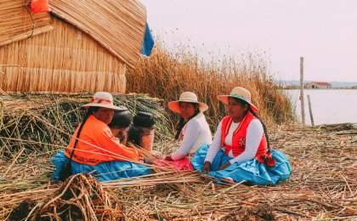 | 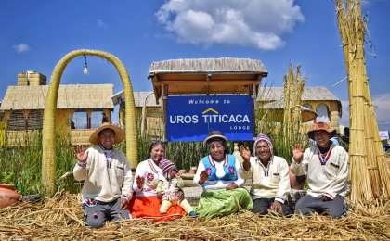

D5 普诺（Puno） - 库斯科（Cusco）

行程：
早餐后我们将您送至火车站，乘坐的的喀喀安第斯高原专列（Titicaca train）从普诺前往库斯科(Cusco)，并将您送至库斯科的酒店入住。在您上车的那一刻当地的音乐家会为您演奏音乐表示欢迎，在1920年代铂尔曼风格装饰的餐车里用餐，通过露天车窗捕捉沿途风景的绮丽，这将是普诺与库斯科之间穿越安第斯山脉最难忘经历。沿着地球上海拔最高的轨道之一，小火车带着我们一同探索秘魯神祕且壮阔的古老山脉。透过车窗可以看见这个世界上海拔最高的可通航淡水湖泊，通透度极高，湖水湛蓝似海水一般，阳光的照耀下波光粼粼。而我们今天前往的库斯科位于安第斯山高原盆地，秘鲁当地人称其为“安第斯山王冠上的明珠”和“古印加文化的摇篮”。而库斯科古城已被联合国列为“世界文化和自然遗产”。
住宿：Casa Andina Premium Cusco（或同级）
餐饮：早餐（酒店）；午餐；晚餐

人文亮点：

库斯科
库斯科，秘鲁南部一省。面积71，892平方公里。人口117.万（2007）。首府库斯科。
1822年建省。最北部为安第斯山东坡热带雨林区，其余均为山地、高原。多河流深切峡谷；最高峰奥桑加特山，海拔6，384米。气候因地而异，山地气候凉爽，谷地气候炎热。
乌鲁班巴河流贯全省，筑有水电站。耕地面积较少。高地产小麦、玉米、马铃薯、大麦；低地产咖啡、古柯（可提制可卡因）和茶；畜牧业以饲养绵羊、驼类动物为主。有铅、锌、金矿开采和新兴的纺织等工业。原为古印加帝国的中心，多印加文化遗址，以马丘比丘最为著名；游览业甚盛。
来源：https://baike.baidu.com/item/库斯科/2213234?fr=aladdin

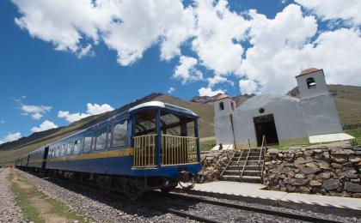 | 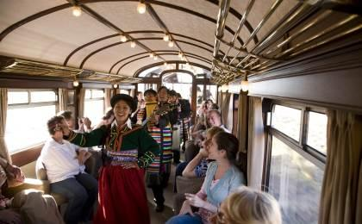

D6 库斯科（Cusco） - 印加古道（Inca Trail） - 马丘比丘（Machu Pichu） - 温泉镇（Aguas Calientes）

行程：
清早我们会将您送至火车站，搭乘火车前往今天徒步的起点。穿过乌鲁班巴河（Urubamba River）上的悬索桥，来到Chachabamba考古遗址（海拔2,150m ），眼前葱郁的森林和考古遗址相得益彰，领队将倾其所知让你了解这片神奇的土地，还有如此丰富人文历史及迷人的安第斯动植物群。从这里，我们将向上徒步约8公里（约4个小时），然后到达宏伟的Wiñayhuayna考古遗址（海拔2700m），历史长河的遗迹里，这里曾是农业中心、宗教场所和古时候的城市，如今演变成了一片令人印象深刻的历史建筑群。在这里享用完午餐后，我们将继续前往海拔约2,730m的太阳之门（ Inti Punku），大约一个小时后马丘比丘（Machu Picchu海拔2,430m）终于映入眼帘，一侧是群山，另一侧是四千多米纵深的峡谷，抬头是雪山，低头可见热带雨林，马丘比丘在金色的阳光下被唤醒。从奇景中抽离出来，后我们将从小径缓缓徒步下行至巴士站，乘坐巴士将前往马丘比丘镇（Aguas Calientes），晚上入住当地的酒店。
住宿：Sumaq Machu Picchu Hotel（或同级）
餐饮：早餐（酒店）；午餐；晚餐

人文亮点：

印加古道
印加古道是印加帝国在1438－1532年期间沿着安第斯山脉修建的山路，以库斯科城边的萨克萨瓦曼圆形古堡为起点，全长二、三千公里，是当时统治者传达政令、印加人生产生活和进行贸易的交通动脉，其中大部分古道存在于秘鲁境内。

马丘比丘
马丘比丘（Machu Picchu），又译麻丘比丘，位于现今的秘鲁（Peru）境内库斯科（Cuzco）西北75公里，整个遗址高耸在海拔约2350米的山脊上，俯瞰着乌鲁班巴河谷，为热带丛林所包围，是秘鲁著名的前哥伦布时期印加帝国建于约公元1500年的遗迹，也是世界新七大奇迹之一。
马丘比丘在克丘亚语（Quechua）中为“古老的山”之义，也被称作“失落的印加城市”，是保存完好的前哥伦布时期的印加遗迹。马丘比丘是南美洲最重要的考古发掘中心，也因此是秘鲁最受欢迎的旅游景点。
由于独特的位置、地理特点和发现时间较晚，马丘比丘成了印加帝国最为人所熟悉的标志。在1983年，马丘比丘被联合国教科文组织定为世界遗产，是世界上为数不多的文化与自然双重遗产之一。
来源：https://baike.baidu.com/item/马丘比丘/2807?fr=aladdin

温泉镇
温泉镇完全是个旅游镇，各种餐馆、旅游用品商店。
来源：http://blog.sina.com.cn/s/blog_4d31c6b30102xabi.html

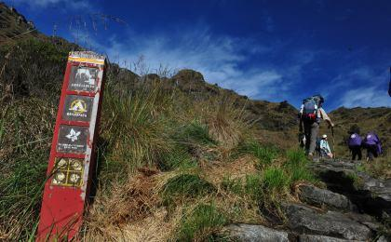 | 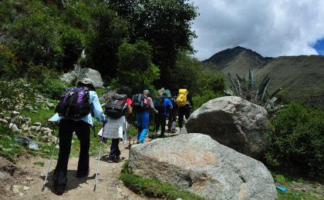

D7 温泉镇（Aguas Calientes） - 马丘比丘（Machu Pichu） - 库斯科（Cusco）

行程：
清晨用过早餐后，我们将乘巴士再次前往马丘比丘，今天我们将在向导的带领下徒步穿越印加古道，感受文化遗产的沧桑巨变与永恒。这里经历了繁华也经历过衰落，因地处高原古遗迹还依然矗立于此。下午，我们将乘坐360度观景火车回到马丘比丘镇，在Cafe Inkaterra享用美味的午餐，然后乘火车回到库斯科。
住宿：Casa Andina Premium Cusco（或同级）
餐饮：早餐（酒店）；午餐；晚餐（自理）
累计升降：+600/-600米
最高海拔：2745米

人文亮点：

马丘比丘
马丘比丘（Machu Picchu），又译麻丘比丘，位于现今的秘鲁（Peru）境内库斯科（Cuzco）西北75公里，整个遗址高耸在海拔约2350米的山脊上，俯瞰着乌鲁班巴河谷，为热带丛林所包围，是秘鲁著名的前哥伦布时期印加帝国建于约公元1500年的遗迹，也是世界新七大奇迹之一。
马丘比丘在克丘亚语（Quechua）中为“古老的山”之义，也被称作“失落的印加城市”，是保存完好的前哥伦布时期的印加遗迹。马丘比丘是南美洲最重要的考古发掘中心，也因此是秘鲁最受欢迎的旅游景点。
由于独特的位置、地理特点和发现时间较晚，马丘比丘成了印加帝国最为人所熟悉的标志。在1983年，马丘比丘被联合国教科文组织定为世界遗产，是世界上为数不多的文化与自然双重遗产之一。
来源：https://baike.baidu.com/item/马丘比丘/2807?fr=aladdin

库斯科
库斯科，秘鲁南部一省。面积71，892平方公里。人口117.万（2007）。首府库斯科。
1822年建省。最北部为安第斯山东坡热带雨林区，其余均为山地、高原。多河流深切峡谷；最高峰奥桑加特山，海拔6，384米。气候因地而异，山地气候凉爽，谷地气候炎热。
乌鲁班巴河流贯全省，筑有水电站。耕地面积较少。高地产小麦、玉米、马铃薯、大麦；低地产咖啡、古柯（可提制可卡因）和茶；畜牧业以饲养绵羊、驼类动物为主。有铅、锌、金矿开采和新兴的纺织等工业。原为古印加帝国的中心，多印加文化遗址，以马丘比丘最为著名；游览业甚盛。
来源：https://baike.baidu.com/item/库斯科/2213234?fr=aladdin

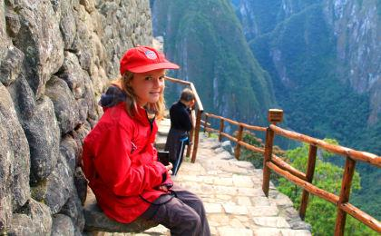 | 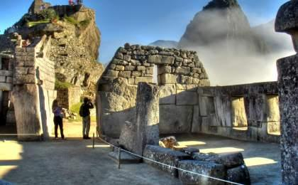

D8 库斯科（Cusco） - 彩虹山（Rainbow Mountain） - 库斯科（Cusco）

行程：
早上5:00从酒店出发，驶向Quesoyuni登山大本营，徒步前往彩虹山的徒步起点凯拉瓦里(Kairawiri)。今天，我们的目的地是彩虹山（Palcoyo），这不是那个游客聚集的彩虹山，和透支体力的爬山相反，在这里你将行走在红色山脉之间，尽享安第山脉的自然景观，细查地球土壤的多样颜色，途中我们会拜访Japura的安第山脉的原始居民，并在那里吃早餐。在相对与世隔绝的漫漫山脉中，你可以放慢脚步漫步其中，感叹蜿蜒向前的古道，停下观察觅食的羊驼，与安第山脉原始居民交谈。高海拔独有的冰河圈谷地形、层次分明的糖果色五彩岩层，加上一路都有蠢萌的羊驼相伴，宛若来到了童话秘境。这个行程，适合所有人群，不需要你有特别的高海拔徒步经验，同样可以看到最美的景色和最真实的体验。 参观30至45分钟后，我们前往凯拉瓦里，在那里吃午餐。离开彩虹山后乘坐巴士返回库斯科，入住当晚的酒店。
住宿：Casa Andina Premium Cusco（或同级）
餐饮：早餐（酒店）；午餐（野餐）；晚餐（自理）

户外亮点：

非网红彩虹山徒步
彩虹山徒步

人文亮点：

库斯科
库斯科，秘鲁南部一省。面积71，892平方公里。人口117.万（2007）。首府库斯科。
1822年建省。最北部为安第斯山东坡热带雨林区，其余均为山地、高原。多河流深切峡谷；最高峰奥桑加特山，海拔6，384米。气候因地而异，山地气候凉爽，谷地气候炎热。
乌鲁班巴河流贯全省，筑有水电站。耕地面积较少。高地产小麦、玉米、马铃薯、大麦；低地产咖啡、古柯（可提制可卡因）和茶；畜牧业以饲养绵羊、驼类动物为主。有铅、锌、金矿开采和新兴的纺织等工业。原为古印加帝国的中心，多印加文化遗址，以马丘比丘最为著名；游览业甚盛。
来源：https://baike.baidu.com/item/库斯科/2213234?fr=aladdin

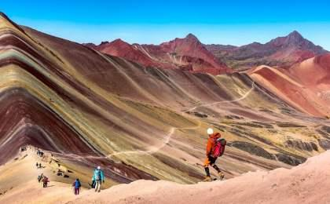 | 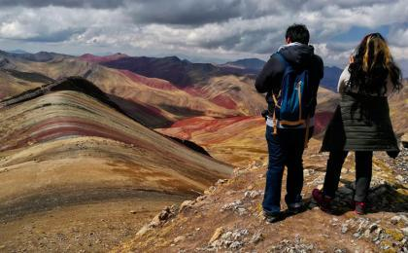

D9 库斯科（Cusco）

行程：
今天则是在迷人的库斯科城市徒步的一天。这座城市曾经是印加帝国的首都，我们的行程从参观圣多明哥修道院（Santo Domingo Convent）开始，这是一座文艺复兴时期的大型巴洛克式建筑，建在印加科里桑查神庙(Inca Coricancha temple)上，它是当地人信奉太阳崇拜的最重要的寺庙之一。古代纪事说寺庙被金箔覆盖，是大自然中金色这一颜色的代表。之后参观当地的大教堂，这是库斯科最雄伟的“历史纪念碑”。登上库斯科的山丘制高点，纵览萨克塞瓦曼堡垒（Sacsayhuaman）的遗迹，和整个城市的壮丽全景。还有秦库寺庙（Qenqo）和圆形剧场的废墟，见证着古时印加人盛大的农业仪式。最后参观位于印加的军事基地Puka Pukara，这是盖丘亚州的红色要塞，如今仍然可以分辨出当时的住宅区、浴室、渡槽、墙壁和塔楼。之后返回您的酒店休息。
住宿：Casa Andina Premium Cusco（或同级）
餐饮：早餐（酒店）；午餐（自理）；晚餐（自理）

人文亮点：

库斯科
库斯科，秘鲁南部一省。面积71，892平方公里。人口117.万（2007）。首府库斯科。
1822年建省。最北部为安第斯山东坡热带雨林区，其余均为山地、高原。多河流深切峡谷；最高峰奥桑加特山，海拔6，384米。气候因地而异，山地气候凉爽，谷地气候炎热。
乌鲁班巴河流贯全省，筑有水电站。耕地面积较少。高地产小麦、玉米、马铃薯、大麦；低地产咖啡、古柯（可提制可卡因）和茶；畜牧业以饲养绵羊、驼类动物为主。有铅、锌、金矿开采和新兴的纺织等工业。原为古印加帝国的中心，多印加文化遗址，以马丘比丘最为著名；游览业甚盛。
来源：https://baike.baidu.com/item/库斯科/2213234?fr=aladdin

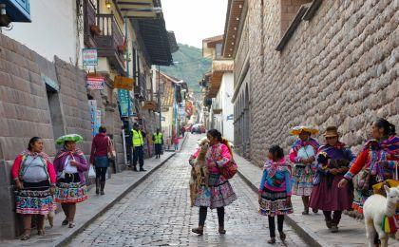 | 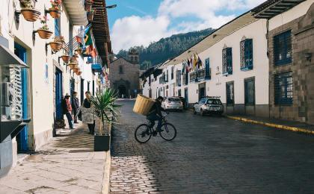

D10 库斯科（Cusco） - 利马（Lima）；返程或继续延展行程

行程：
出于您出行方便的考虑以及保证行程的顺利结束，我们建议您选择当天下午或晚上返程的航班
上午游览库斯科，根据航班时间，我们将驱车前往机场，离开这个广袤、神奇的国度，踏上回程。
住宿：自理
餐饮：早餐（酒店）；午餐（自理）；晚餐（自理）

人文亮点：

利马
利马市为秘鲁共和首都，分为旧城、新城两部分。旧城区位于城市北部，临近里马克河，街道自西北向东南伸展，同里马克河成平行状。街道多以秘鲁的省和城市命名，街区狭窄，房屋低矮，大多为殖民统治时期所建造。
殖民者给利马起名为Ciudad de los Reyes，意即王者之城，因该城奠基日在1月6日（主显节期间）。不过，利马（Lima）这个当地名字留传下来，其来源成谜，有指它来自艾马拉语的lima–limaq（意指黄花），也有指它来自盖丘亚语的rimaq（说话），古读音为IPA：['li-ma:]。现存最古老的西班牙文秘鲁地图，该城被同时标示为Ciudad de los Reyes。
来源：https://baike.baidu.com/item/利马/4164705

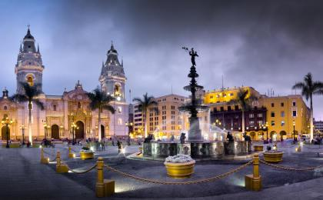 | 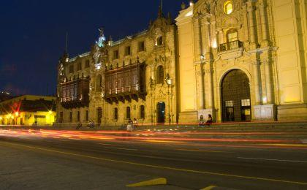

行程说明：
特别注意：仅为品牌宣传和目的地渲染所制作的部分微信稿和其他类似宣传海报，视频等，不作为我方最终准确的细节行程依据，同时也不作为报价的依据。
以上宣传内容为展示内容，仅供参考。感谢理解。

参考酒店清单

第1晚：利马 - Costa del Sol Wyndham Lima Airport（或同级）
“通过机场连廊就可以到达酒店，十分方便” “早餐还不错，员工很热情礼貌，非常便于乘坐早晨航班和很晚到达的航班。”

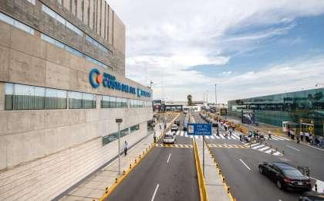

第2晚：阿雷基帕 - La Plaza Arequipa Hotel Boutiq（或同级）

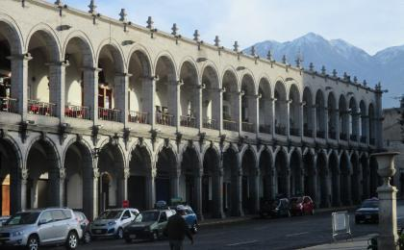 | 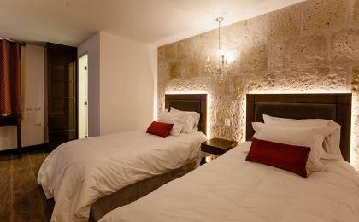

第3至4晚：普诺 - Casa Andina Premium Puno（或同级）

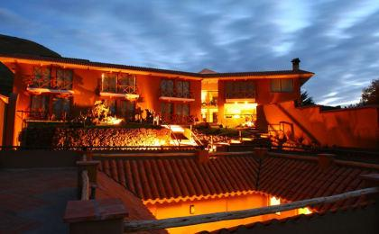

第5晚：库斯科 - Casa Andina Premium Cusco（或同级）

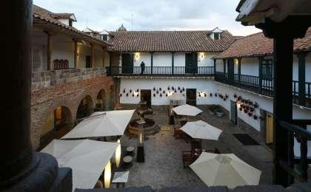

第6晚：库斯科 - Sumaq Machu Picchu Hotel（或同级）

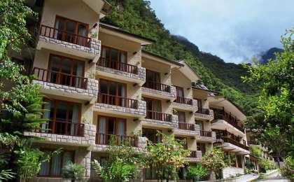 | 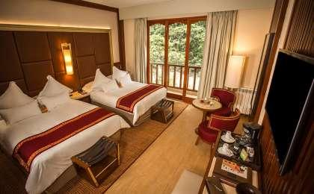

第7至9晚：库斯科 - Casa Andina Premium Cusco（或同级）

住宿说明：
鉴于户外行程的特殊性，我方对于酒店 / 住宿的定义，可能包括：
1. 标准酒店（独立卫浴）；
2. 酒店式公寓（我方为独立的公寓，公寓内我方自己团员公用卫浴，比如四室两厅两卫）；
3. 高山小屋（多人间，一般为公用卫浴）；
4. 特色营地：2-4人间；一般公用卫浴，部分独立卫浴；
非经特别说明，我们所有的住宿均为酒店或者酒店式公寓（大床或者双床需要提早预约，默认是双床）；

所有最后的住宿清单，请以我方最终发送的排期行程文件（含具体行程日期）和行程确认书为准。我方会给予最为准确的说明。

参考餐饮清单

日期 | 早餐 | 午餐 | 晚餐
D1 |  | 自理 | 自理
D2 | 酒店 |  | 自理
D3 | 酒店 | 野餐
D4 | 酒店 |  | 自理
D5 | 酒店
D6 | 酒店
D7 | 酒店 |  | 自理
D8 | 酒店 | 野餐 | 自理
D9 | 酒店 | 自理 | 自理
D10 | 酒店 | 自理 | 自理

出行季节

本行程最佳季节：4月、5月、6月、7月、8月、9月、10月、11月
本行程适合季节：3月、12月

户外补充说明

本行程所涉及的参考线路图：
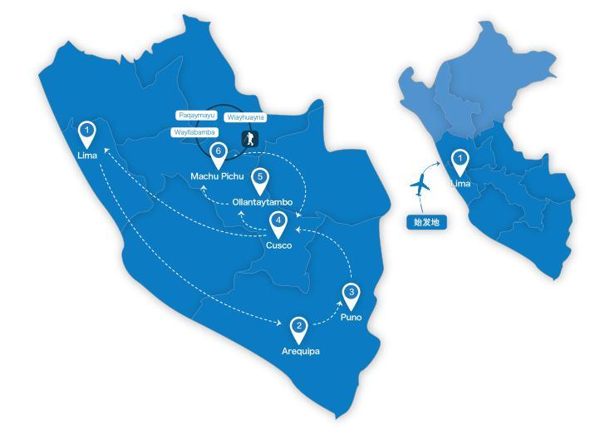

本行程所涉及的户外活动及难度级别：
 | 徒步 | 骑行 | 登山 | 漂流 | 浮潜 | 潜水 | 航行 | 游猎
0.5星（亲子）
1星 | ✓
2星
3星
4星
5星
6星
7星

难度级别说明如下：

0.5星（亲子）
人群： | 完全针对中国的家庭和孩子的实际情况，分为4-6岁组，6-12岁组以及12岁以上组；
设计理念： | 户外启蒙；
强度： | 每天的行走时间不超过2小时，可能涉及以徒步、登山或漂流为代表的各种运动组合，专门为中国市场定制的难度等级，一般来说适合所有4岁以上的孩子
户外风险： | 完全可控；极低；全套专业和规范流程；
参加要求： | 身体健康；满足年龄需求；无需任何户外经验；无需任何特殊户外装备；

1星
人群： | 针对没有任何户外经验，或者有1年以内户外经验；追求不一样的旅行体验的体验性人群；
设计理念： | 户外教育；户外进阶；不一样的旅行；
强度： | 每天的行走时间不超过4小时，可能在公路，步道，山野小径
户外风险： | 完全可控；较低；全套专业和规范流程；
参加要求： | 身体健康；对体验旅行的理念有认知并认同；无需任何户外经验；基础户外装备；

2星
人群： | 针对没有任何户外经验，或者有1年以内户外经验；追求不一样的旅行体验的体验性人群；
设计理念： | 户外教育；户外进阶；不一样的旅行；
强度： | 每天的行走时间在4-5小时，可能在公路，步道，山野小径，或者峡谷穿越
户外风险： | 完全可控；较低；全套专业和规范流程；
参加要求： | 身体健康；对体验旅行的理念有认知并认同；无需任何户外经验；基础户外装备；

3星
人群： | 需要有1年以上户外经验或者完全符合需求的体力；追求不一样的旅行体验的体验性人群；可能需要接受我们的电话访问；
设计理念： | 户外教育；户外挑战；户外改变你的世界；
强度： | 每天的平均徒步时间5小时，平均爬升度在600-800米，平均徒步距离15公里
户外风险： | 有一定户外风险；安全完全可控；全套专业和规范流程；
参加要求： | 身体健康；对体验旅行的理念有认知并认同；需要一定户外经验；需要相应的户外装备；无需特别的技术装备；

4星
人群： | 需要有1年以上户外经验或者完全符合需求的体力；追求不一样的旅行体验的体验性人群；可能需要接受我们的电话访问；
设计理念： | 户外教育；户外挑战；户外改变你的世界；
强度： | 每天的平均徒步时间6小时，平均爬升度在700-1000米，平均徒步距离15-18公里，可能有部分路段高海拔
户外风险： | 有一定户外风险；安全完全可控；全套专业和规范流程；
参加要求： | 身体健康；对体验旅行的理念有认知并认同；需要一定户外经验；需要相应的户外装备；无需特别的技术装备；

5星
人群： | 需要2年以上户外经验；对于体力要较高需求；追求不一样的旅行体验的体验性人群；需要接受我们的电话访问和筛选；
设计理念： | 户外挑战；户外改变你的世界；
强度： | 每天的平均徒步时间6-7小时，平均爬升度在1000米以上，同时/或者平均徒步距离20公里，部分路段高海拔，可能包含部分登顶（容易）
户外风险： | 有户外风险；全套专业和规范流程；需要对风险和难度有心理认知；
参加要求： | 身体健康；对户外旅行的理念有认知并认同；需要2年以上户外经验；需要相应的户外装备；可能需要特别的技术装备；

6星
人群： | 需要2年以上户外经验；对于体力要较高需求；追求不一样的旅行体验的体验性人群；需要接受我们的电话访问和筛选；
设计理念： | 户外挑战；户外改变你的世界；
强度： | 每天的平均徒步时间7-8小时，平均爬升度在1000米以上，同时/或者平均徒步距离20公里，部分路段高海拔，部分路段需要结组，需要具备阿式登山技巧
户外风险： | 有户外风险；全套专业和规范流程；需要对风险和难度有心理认知；
参加要求： | 身体健康；对户外旅行的理念有认知并认同；需要2年以上户外经验；需要相应的户外装备；可能需要特别的技术装备；

7星
人群： | 需要相应领域的成熟户外经验；对体力和毅力都有完美的需求；追求高难度等级的户外挑战和极限之美；需要接受我们的履历筛选和实地考察；
设计理念： | 户外挑战；极限户外；
强度： | 每天的平均徒步时间超过8小时，平均爬升度在超过1000米，同时/或者平均徒步距离20公里以上，部分路段高海拔，部分路段需要结组，需要具备阿式登山技巧
户外风险： | 有较强户外风险；全套专业和规范流程；需要充分了解风险；
参加要求： | 不做定义；按实际选择线路，活动和日期量身定制；

来自我们的专业外籍户外领队：户外出行提醒 & 户外装备建议

行程中有轻度的精华徒步，高原地区温差较大，需要携带从轻薄款到保暖全系列户外服装，丛林地区建议携带防蚊喷雾。

头部 | 防晒帽 | 营地装备 | 羽绒睡袋
 | 保暖帽 |  | 防潮垫铝箔／充气
 | 太阳镜 |  | 枕头
 | 头巾 |  | 垃圾袋
上身 | 冲锋衣（防风水外套） | 其他用品 | WiFi
 | 保暖夹克 |  | 洗漱用品
 | 排汗长袖内衣 |  | 防晒霜
 | 速干衣 |  | 防晒唇膏
 | 皮肤风衣／防晒服 |  | 驱蚊液
 | 女士运动内衣 |  | 多功能转换插头
下身 | 冲锋裤（防水防风裤） |  | 相机
 | 保暖抓绒裤 |  | 卫生用品
 | 排汗保暖长裤 |  | 外币现金
 | 速干裤 |  | 多币种信用卡
 | 内裤 |  | 个人常备药物
足部 | 高帮登山鞋 |  | 湿纸巾或毛巾
 | 运动鞋 |  | 个人口味零食
 | 拖鞋 |  | 能量棒
手部 | 薄款手套
基础装备 | 登山杖
 | 大升数登山包 / 驮袋
 | 日登山包
 | 水袋或户外水壶水杯
 | 防水袋
 | 保温壶
 | 羊毛袜
 | 救生哨

